ДЕТСКИЙ САД БУДУЩЕГО

для многих азовских ребятишек - ЗДЕСЬ и СЕЙЧАС – это наш любимый «МАЯЧОК» - МБДОУ № 29 г. Азова. Каждое утро он встречает своих воспитанников светлыми окнами красивого целого детского городка, добрыми улыбками большого коллектива сотрудников образовательного учреждения, веселыми звонкими голосами более пятисот ребятишек.
Наш «Маячок» - это:
- территория безопасности и здоровьесбережения;
- экологически чистая среда, разнообразие растительного мира, совместный детско-взрослый природный ландшафт;
- территория развития интеллекта, формирования интереса, освоения нового через важнейший вид детской деятельности – игру;

- территория творчества, самореализации, поиска и поддержки детской одарённости;
- наши дети, самое ценное, что у нас есть! Умные, Любознательные, Творческие, Талантливые!;
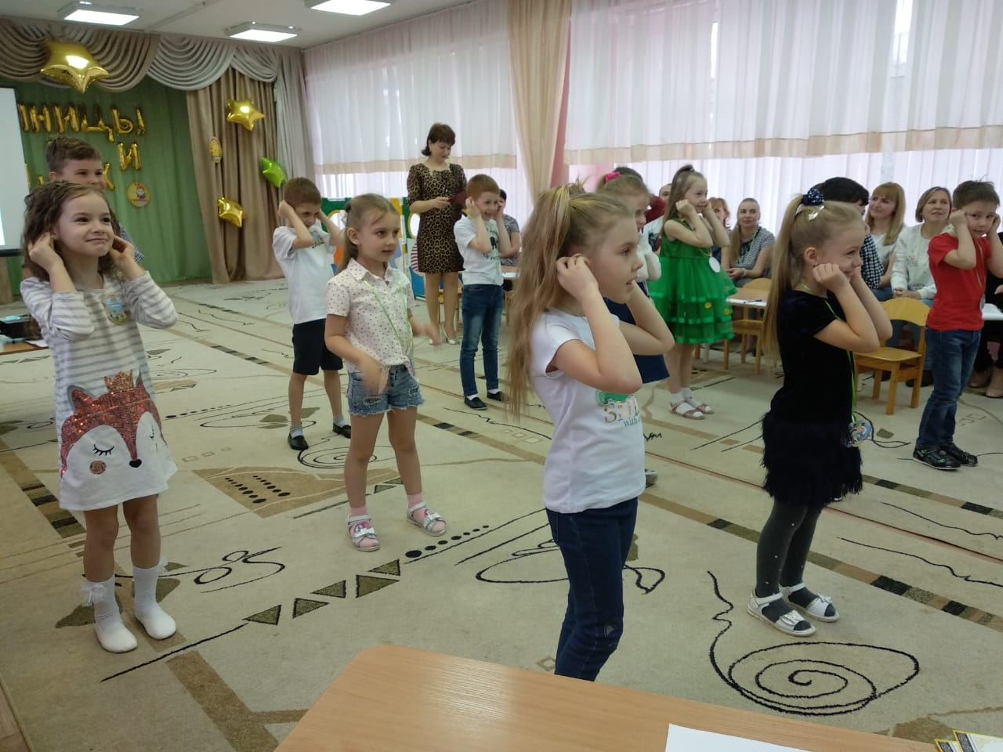
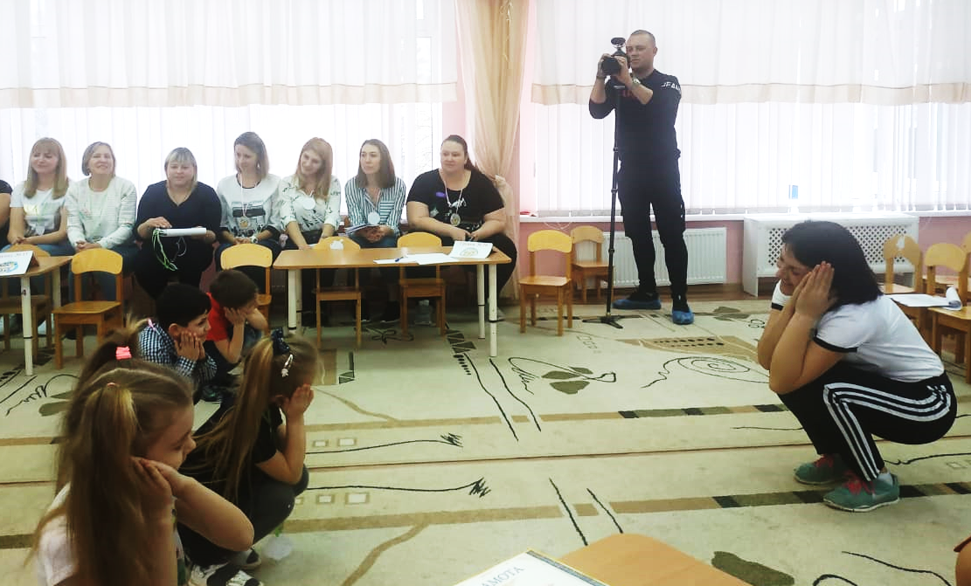
- наши родители – крепкие, молодые, грамотные, креативные, первые помощники и единомышленники, партнеры и друзья.
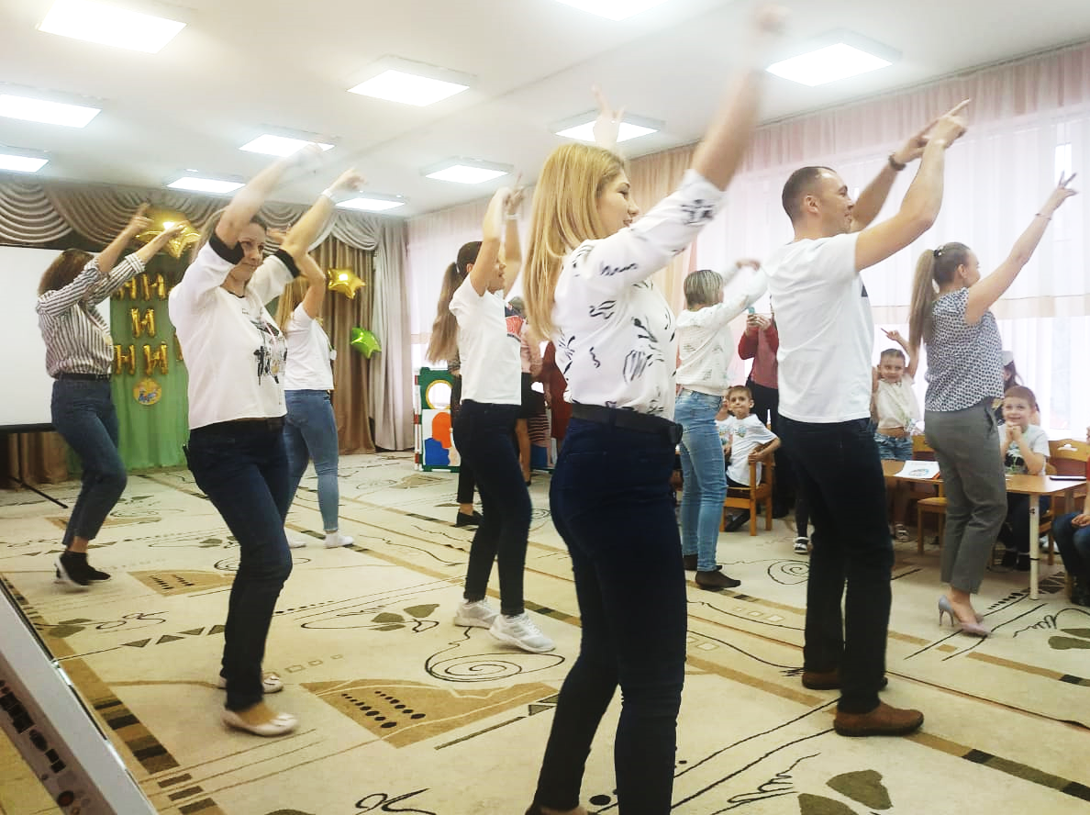
ЭТО особенный, неповторимый ДОМ Радости, Успеха, СЧАСТЛИВОГО ДЕТСТВА!
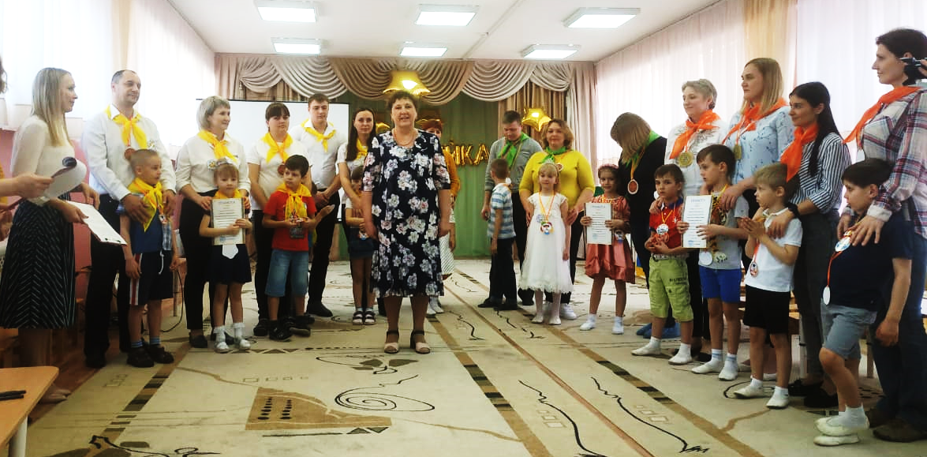
Слова искренней благодарности хочется выразить всем воспитывающим взрослым наших одаренных детей:
родителям детей-участников Интеллектуальных игр «Умники и Умницы»:
№ 6 - Азаренко Кати, Седина Димы, Алексеенко Артема, Тинт Ксюши; № 17 - Шаповаловой Вероники, Букаревой Маргариты, Ерохина Лёвы, Черкашина Максима;
№ 20 – Мащенко Вероники, Хромовой Сони, Петренко Вадима, Хачатрян Алекса.
Педагогам: Опрышко Светлане Ивановне, Климовой Ольге Николаевне; Хлебко Галине Ивановне, Дмитриевой Ольге Валерьевне; Тищенко Марии Михайловне, Баевой Марине Дмитриевне.
«Грамотейка»:
№ 4 – Плясунова Глеба, Демиденко Вани, Пилиппенко Захара, Митряйкина Вани;
№ 18 – Ивановой Сони, Горелышева Дениса, Зотьевой Поли, Гордийчук Степы;
№ 19 – Абрамова Вадима, Русановой Лизы, Салагаевой Евы, Кабрелян Карины.
Педагогам: Савченко Людмиле Петровне, Кисловской Ирине Александровне; Быковой Наталье Александровне, Куркиной Валерии Алексеевне; Величко Светлане Михайловне, Гончаровой Елене Петровне.
Большое человеческое спасибо нашему гостю: Валентине Евгеньевне Демидовой, кандидату педагогических наук, автору многочисленных трудов по здоровому образу жизни, педиатру-иммунологу, оценившей труд наших участников команд по достоинству. Подчеркнув и выделив «изюминку» каждого: одних – за правильность ответов и быстроту реакции, других – за вдумчивость и серьёзность решений, третьих – за творческий подход, особую харизму и оригинальность подачи любого конкурсного задания. Слова признания и благодарности в адрес председателя жюри интеллектуальных игр, заведующего МБДОУ № 29 г. Азова, Юлии Сергеевны Друшляковой: за поддержку всех инициатив, начинаний, творческих поисков педагогов ДОУ в инновационной работе с одаренными дошкольниками.
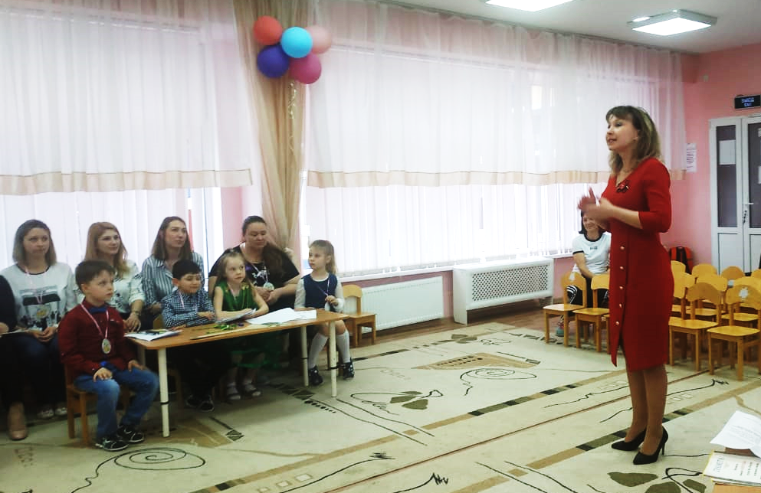
Светлане Николаевне Терениной (заместителю заведующего по ВиМР), куратору проекта по развитию детской одаренности «Мы – маленькие звездочки родного «Маячка» - за активное участие и понимание. И всем коллегам за работу в команде единомышленников: «Лучшие на свете – это наши дети!»: Кравцовой Анне Викторовне (музыкальному руководителю), Тарасенко Ольге Михайловне (инструктору по ФК), Шипулиной Виктории Сергеевне и Ивановой Ирине Николаевне (старшим воспитателям), Волоховой Инне Александровне и Огурцовой Анастасии Ивановне (воспитателям, ведущим интеллектуальной игры), Кущ Людмиле Владимировне (заместителю заведующего по АХЧ), Юраковой Евдокии Николаевне (учителю-логопеду), Дрешпак Любовь Николаевне и Кирсановой Евгении Владимировне (воспитателям), педагогу-психологу Колпаченко Валентине Викторовне за разработку проекта.
Одаренность - конечно, дар! Богом данный, данный свыше. Одаренность - это огонь! Не гаси, поддержи его, слышишь? Одаренность - пытливый ум! Почемучка еще с пеленок Одаренный - философ и шут! В общем, лучший на свете ребенок!!
